Guide to the Best Pizzerias in Italy and Worldwide
プレスリリース
報道関係者各位 2023年9月14日
50 TOP PIZZA WORLD 2023今年の世界ベストピッツェリアが決定！
カゼルタの「I Masanielli Pizzeria da Francesco Martucci」と
ナポリの「10 Diego Vitagliano Pizzeria」が世界のベストピッツェリアに選出！
日本ベストピッツェリア「 The Pizza Bar On 38th」（東京）が4位受賞決定！
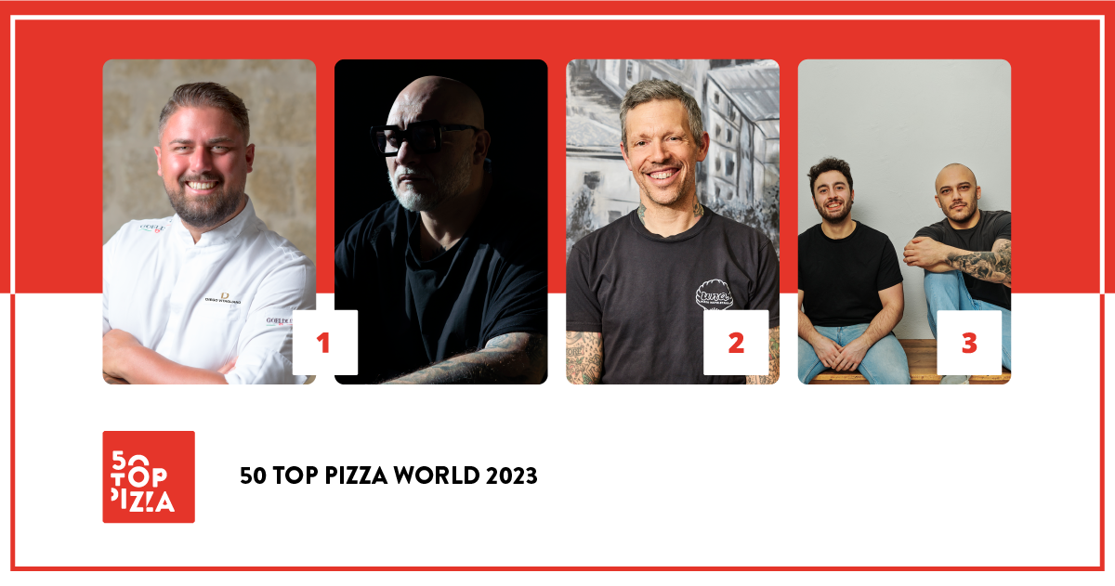

世界で最も影響力のあるピッツェリア専門ガイド50 Top Pizzaは、9月13日（現地時間）に" 50 Top Pizza World"をイタリア ナポリの宮廷劇場Teatro di Corte di Palazzo Realeにて開催いたしました。セレモニーには、今年5月に日本国内にて行われた "Award Ceremony 50 Top Pizza Asia Pacific"にて選出された上位15店舗が招待される中、2023年の全世界におけるベストピッツェリア100のランキングが発表されました。頂点に輝いたのは、カゼルタの「I Masanielli Pizzeria da Francesco Martucci」とナポリの「10 Diego Vitagliano Pizzeria」が、世界のベストピッツェリアの称号を獲得しました。2位は「Una Pizza Napoletana」（ニューヨーク）、3位は「Sartoria Panatieri」（バルセロナ）、4位は「 The Pizza Bar On 38th」（東京）、5位は 「I Tigli」（ サン・ボニファーチョ）が受賞しました。
今年の世界のベストピッツェリア100のランキングで最も多く受賞した都市はニューヨーク、ナポリ、ローマで、各5軒。続いて東京、ロンドン、ミラノ、カゼルタが各4軒、サンパウロとコペンハーゲンが各3軒でした。 セレモニーは、有名なスペインのジャーナリストでありインフルエンサーのVerónica Zumalacárreguiによって発表が行われ、その様子は50 Top PizzaのYouTubeチャンネルにて生配信されました。
https://www.youtube.com/@50TOPPIZZA50TOPITALY/streams

50 Top Pizzaキュレーター: バーバラ・ゲラ、 ルチアーノ・ピニャータロ、 アルベルト・サペール 共同コメント
「過去数年、バルセロナ、東京、ニューヨーク、ローマで授賞式を開催してきましたが、ピザのクオリティはますます上がってきています。2023年、私たちのガイドには、独立系の店舗から職人によるピザチェーン店まで、2,000軒以上の店舗が掲載されました。美味しいピザのために世界中を周り、地図を広げ続けてくれている審査官に感謝を表したいと思います。」

プロジェクトパートナー：
Birrificio Fratelli Perrella、Consorzio dell’Asti DOCG、Fedegroup、Ferrarelle、Goeldlin、Latteria Sorrentina、Mammafiore、Oleificio Zucchi、Pastificio Di Martino、Robo 1938、 Solania

以下は「50 Top Pizza World 2023」の全ランキングです：
1 10 Diego Vitagliano Pizzeria – ナポリ（イタリア）
1 I Masanielli - Francesco Martucci – カゼルタ（イタリア）
2 Una Pizza Napoletana – ニューヨーク（米国）
3 Sartoria Panatieri – バルセロナ（スペイン）
4 ピッツァバー on 38th – 東京（日本）
5 I Tigli – サン・ボニファーチョ（イタリア）
6 Seu Pizza Illuminati – ローマ（イタリア）
7 50 Kalò – ナポリ（イタリア）
8 Bottega – 北京（中国）
9 180g Pizzeria Romana – ローマ（イタリア）
10 I Masanielli - Sasà Martucci – カゼルタ（イタリア）
11 Razza Pizza Artigianale - ジャージーシティ（米国）
12 Francesco & Salvatore Salvo – ナポリ（イタリア）
13 Bæst – コペンハーゲン（デンマーク）
14 50 Kalò – ロンドン（英国）
15 Dry Milano - ミラノ（イタリア）
16 Cambia-Menti di Ciccio Vitiello – カゼルタ（イタリア）
17 Via Toledo Enopizzeria – ウィーン（オーストリア）
18 Ken’s Artisan Pizza - ポートランド（米国）
19 Tony's Pizza Napoletana - サンフランシスコ（米国）
20 La Notizia 94 – ナポリ（イタリア）
21 Pizzeria Bianco – フェニックス（米国）
22 Ribalta – ニューヨーク（米国）
23 Pizzeria Peppe – Napoli sta’ ca” – 東京（日本）
24 Confine – ミラノ（イタリア）
25 0' Munaciello –マイアミ（米国）
26 Le Grotticelle – カッジャーノ（イタリア）
27 Carlo Sammarco Pizzeria 2.0 – アベルサ（イタリア）
28 Jay's Artisan Pizzeria – ケンモア（米国）
29 Pepe in Grani – カイアッツオ（イタリア）
30 La Cascina dei Sapori – レッツアート（イタリア）
31 Apogeo – ピエトラサンタ（イタリア）
32 Pizza Zulù – フルト（ドイツ）
33 Song' E Napule – ニューヨーク（米国）
34 Denis – ミラノ（イタリア）
35 BOB Alchimia a Spicchi – モンテパオーネ・リド（イタリア）
36 Allegrìo – ローマ（イタリア）
37 Pizzeria Da Lioniello – スッチーヴォ（イタリア）
38 Ti Amo – ブエノスアイレス（アルゼンチン）
39 400 Gradi – レッチェ（イタリア）
40 Pupillo Pura Pizza – フロジノネ（イタリア）
41 48h Pizza e Gnocchi Bar – メルボルン（オーストラリア）
42 Fratelli Figurato – マドリッド（スペイン）
43 Fiata by Salvatore Fiata - 香港（中国）
44 Via Toledo Enopizzeria – ドバイ（アラブ首長国連邦）
45 Forza – ヘルシンキ（フィンランド）
46 Napoli on the Road – ロンドン（英国）
47 Dante's Pizzeria Napoletana – オークランド（ニュージーランド）
48 nNea – アムステルダム（オランダ）
49 Pizza Massilia – バンコク（タイ）
50 La Balmesina – バルセロナ（スペイン）
51 QT Pizza Bar – サンパウロ（ブラジル）
52 Pizzeria Mazzie – バンコク（タイ）
53 IMperfetto – ピュトー（フランス）
54 Crosta Pizzeria – マカティ（フィリピン）
55 'O Scugnizzo – アレッツオ（イタリア）
56 Renato Bosco Pizzeria – サン・マルティーノ・ブオン・アルベルゴ（イタリア）
57 Frumento – アチレアーレ（イタリア）
58 Sbanco – ローマ（イタリア）
59 Fandango – ポテンツァ（イタリア）
60 Pizzeria Le Parùle – ヘルクラネウム（イタリア）
61 Giovanni Santarpia – フローレンス（イタリア）
62 La Pizza è Bella Gourmet – ブリュッセル（ベルギー）
63 Al Taglio – シドニー（オーストラリア）
64 Baldoria – マドリッド（スペイン）
65 Giangi Pizza e Ricerca – アリエッリ（イタリア）
66 Pizzeria Panetteria Bosco – テンピオ・パウザニア（イタリア）
67 Modus – ミラノ（イタリア）
68 Clementina – フィウミチーノ（イタリア）
69 La Bolla – カゼルタ（イタリア）
70 Palazzo Petrucci Pizzeria – ナポリ（イタリア）
71 'O Fiore Mio – ファエンツァ（イタリア）
72 Kesté – ニューヨーク（米国）
73 La Leggenda Pizzeria – マイアミ（米国）
74 Sant'Isidoro - Pizza & Bolle – ローマ（イタリア）
75 I Borboni Pizzeria – ポンテカニャーノ・ファイアーノ（イタリア）
76 Pasquale's Pizzeria Napoletana – サウスキングストン（米国）
77 Kytaly – ジュネーブ（スイス）
78 Maiori – カリアリ（イタリア）
79 La Piola Pizza – ブリュッセル（ベルギー）
80 Forno d'Oro – リスボン（ポルトガル）
81 Demaio – ビルバオ（スペイン）
82 Pizza Strada – 東京（日本）
83 Pizzeria Chicco – コッレ・ディ・ヴァル・デルザ（イタリア）
84 What the Crust – カイロ（エジプト）
85 A Pizza da Mooca – サンパウロ（ブラジル）
86 L'Antica Pizzeria – ロンドン（英国）
87 Malafemmena – ベルリン（ドイツ）
88 Pizza Studio Tamaki Roppongi – 東京（日本）
89 Surt – コペンハーゲン（デンマーク）
90 Il Caffè – ドバイ（アラブ首長国連邦）
91 Guillaume Grasso – パリ（フランス）
92 Ops – ニューヨーク（米国）
93 Spacca Napoli Pizzeria – シカゴ（米国）
94 'O Ver – ロンドン（英国）
95 Pizzeria Luca – コペンハーゲン（デンマーク）
96 a mano – マカティ（フィリピン）
97 Fabrica Pizza – タンパ（米国）
98 San Gennaro – チューリッヒ（スイス）
99 Matto Napoletano – スコピア（北マケドニア）
100 Leggera Pizza Napoletana – サンパウロ（ブラジル）

特別賞 - 50 Top Pizza World 2023
- ピザ・オブ・ザ・イヤー2023 – ラッテリア・ソレンティーナ賞
Crosta Pizzeriaのクラテッロ、マルサラでマリネしたタスマニア産ブラックチェリー、ゴルゴンゾーラクリーム、モッツアレラ、バルサミコ酢のピザ– マカティ（フィリピン）
- ベスト・パスタ・プロポーザル 2023 - パスタフィシオ・ディ・マルティーノ賞
Ribalta – ニューヨーク（米国）
- ベスト・ワイン・リスト2023 - アスティDOCG賞
Via Toledo Enopizzeria – ウィーン（オーストリア）
- ソース・オブ・インスピレーション 2023 – マンマフィオーレ賞
Una Pizza NapoletanaのAnthony Mangieri – ニューヨーク（米国）
- ベスト・フライド・フード - Il Fritturista 2023 - オレフィーチョ・ズッキ賞
Forza – ヘルシンキ（フィンランド）
- ピザメーカー・オブ・ザ・イヤー2023 フェラレル賞
Napoli on the RoadのMichele Pascarella –ロンドン（英国）
- パフォーマンス・オブ・ザ・イヤー2023 - ロボ賞
Tony's Pizza Napoletanaの Tony Gemignani - Pizza Rock（米国）
- ベストサービス2023 - ゲルドリン賞
10 Diego Vitagliano Pizzeria – ナポリ（イタリア）
- ニューエントリー・オブ・ザ・イヤー2023 - ソラニア賞
Confine – ミラノ（イタリア）
- ベストビール＆ドリンクサービス2023 - ビリフィシオ・フラッテリ・ペレラ賞
Al Taglio – シドニー（オーストラリア）
- One to Watch 2023 - フェデグループ賞
Allegrìo – ローマ（イタリア）

次回開催イベント「50 Top Pizza 2023」
「50 Top World Artisan Pizza Chains 2023」 – 11月23日、ナポリ
「50 Top Pizza World 2023」は、「50 Top」ブランドのランキングと同様に、本企画に協力し、世界中の非常に多くのピッツェリアを評価した審査員による年次評価によって作成されています。すべての審査は、ガイドの方針に基づき、匿名で行われます。評価基準は、最も重要な要素である品質に始まり、全体としてお客様に幸福をもたらす要素が含まれます。
50 Top Pizzaとは
50 Top Pizzaは、世界中で起きているピザについての動向をユーザーにお伝えすることを目的としたネットワークです。50 Top Pizzaのランキングは毎年、食の分野においての「最上級」をネットワークに反映しています。さらに、唯一無二の完璧なピザを目指すシェフの芸術性と技術を称え、世界中のシェフが作り上げる多様な味を紹介し、ピザという多くの人に愛される料理の人気の高まりをさらに世の中に伝えています。また、審査員によるレビューは、無料サービスとしてウェブサイト上で公開されるほか、年間を通じてSNSに投稿され、美食家や業界関係者に貴重な知見を提供いたします。
https://www.50toppizza.it/

■■■ 報道関係者お問い合わせ先 ■■■
50 Top Pizza PR事務局（株式会社サニーサイドアップ.内）担当：林（携帯：070-1348-4774）、
小市（携帯：080-3087-2423）、安藤 ‬‬‬‬‬‬‬‬‬‬‬‬‬‬‬‬‬‬‬‬‬
TEL：03-6894-3200／MAIL：50top_pizza@ssu.co.jp

